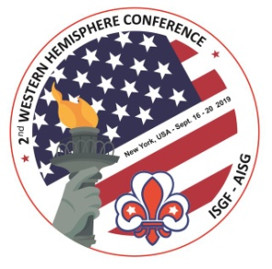 | 2da Conferencia Regional del  Hemisferio Occidental  16–20 de Septiembre de 2019  Nueva York EEUU  2nd Western Hemisphere  Region Conference | 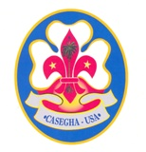

FORMULARIO DE INSCRIPCION
Por favor complete un formulario por persona

- Información Personal

Apellido:

Nombre/s: M/F

Dirección postal:
Ciudad: Código postal: País:

Número Telefónico:

E-mail:

Nombre de su ANSG/RC:

Cargo en su Fraternidad:

Idiomas: ꙱ Inglés ꙱ Francés ꙱ Español

Solicitudes especiales (dieta/movilidad/otros):

Persona a notificar en caso de emergencia:

Nombre:
Dirección: País:
Número Telefónico:
E-mail:

- Alojamiento en:
IBIS STYLES HOTEL
Solamente Habitaciones Doble.

Deseo compartir la habitación con:

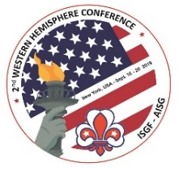

Cantidad de noches: Fecha de Check-in: Fecha de Check-out:
Fecha de noche(s) extra:
Costo de noches extra antes de la Conferencia: $227.26 por hab. (Incl. tax, SIN desayuno.)
Luego de la Conferencia (Sept. 20-24), el hotel ofrece un 15% de descuento (del mejor precio disponible) (NO incluye desayuno)
Fecha de noche(s) extra:

- Paseos post-Conferencia

꙱ Paseo 1: Ciudades de Washington DC, Filadelfia y Nueva York:
Paseo de tres días (20 al 22 de setiembre de 2019): $578 por persona en base doble/
para base sencilla, sume $140 / para base triple o cuádruple, reste $40 por persona
(2 camas dobles por habitación)
Depositar $75 por persona al reservar. Depositar saldo el 21 de Julio de 2019

꙱ Paseo 2: Cataratas Del Niagara:
Paseo de tres días (20 al 22 de setiembre de 2019)
$687 por persona en base doble / sume $276 por base sencilla.
Se requiere pasaporte con visa Canadiense.

꙱ Paseo 3: New York City:
Paseo de dos dias (20 y 21 de setiembre de 2019): 1er Dia: Visita al crucero expreso de la Estatua de Libertad, Observatorio “One World Trade”, Monumento Conmemorativo de 9/11, “Times Square”.
2do Dia: Tour en Omnibus Metropolitano, Harlem and Museo de Historia Natural, Espectáculo de almuerzo en Broadway. Precio: $350.00

Los paseos se organizarán siempre que haya 30 o más participantes.

- Política de Cancelación
Si su reserva se cancela antes del 18 de agosto de 2019: 50% de reembolso
Si su reserva se cancela después del 18 de agosto de 2019: NO hay reembolso

- Detalles de Pago
Cuota de inscripción: $ 650.00 p/p del 16 al 20 de setiembre de 2019.
Incluye: hotel (4 noches), transporte, desayunos continentales, coffee-breaks, almuerzos, cenas de bienvenida y de despedida y cena en Crucero.

Se debe remitir a nuestra cuenta una cuota de inscripción no reembolsable de USD 300 por persona + tarifa de procesamiento de USD 10 ($ 310) a:

CITIBANK
Titular de la cuenta: Association des Anciens Scouts et Guides d’Haïti
Número de la cuenta: #23532544
Routing #: 021000089
Swift Code: Citi US 33

Los giros se deben realizar sin costo para el receptor.

Período de preinscripción hasta el 30 de abril de 2019.

El importe total debe ser remitido antes del 30 de julio de 2019.

Los formularios de inscripción para la participación en la Conferencia deben ser enviados por correo electrónico a Lyssa H. Dallemand (Secretaria Internacional ),
a través de lysou6@aol.com

